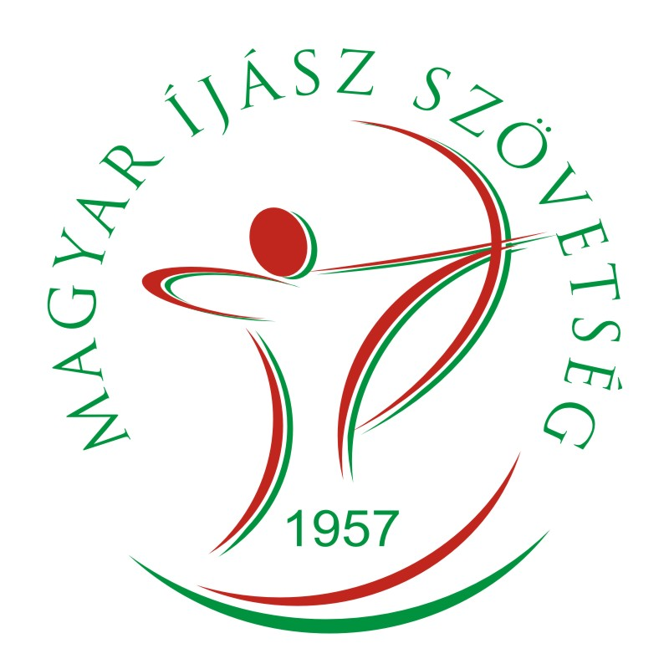

**Magyar Íjász Szövetség**

**Pályaíjász szakmai Bizottság**

**Tájékoztató a 2025. évi Pályaíjász Terem Országos Bajnokság részvételéhez**

A 2024-ben megrendezésre kerülő WA Pályaíjász Terem Országos Bajnokságon való részvétel kvalifikációs feltételekhez kötött.

**50+(**Mester), **Felnőtt, U21**(Ifjúsági), **U18**(Kadet), **U15**(serdülő), **U13**(Gyerek) kategória számára a régiókban megrendezésre kerülő forduló bármelyikén teljesített kvalifikációs szint meglövése ad jogosultságot az OB-n való indulásra.

Kvalifikációs szint

-irányzék nélkülieknek: 250 kör

-irányzékosoknak: 400 kör

Bárki, bármely régió kvalifikációs fordulóján megpróbálhatja megszerezni a kvalifikációt. A

kvalifikáción elért pontszám csak a részvételhez szükséges, az OB eredményét nem befolyásolja.

PSZB határozat:

Aki bármely szakágban 2024-ben minősítést szerzett, automatikusan kvalifikálta magát a WA terem OB-ra.

IFAA OB nyílt nevezés nem kell kvalifikálni.

A kvalifikációs versenyek időpontjai és a helyszínek az alábbi felsorolásban megtalálhatók, valamint az aktuális versenykiírások felkerülnek szövetségünk honlapjára.

**A kvalifikációs versenyek időpontjai:**

**2024. december 08. WA OB kvalifikáció**   
Nyugat-Dunántúli Régió Felelős vezető: Torma József

Helyszín: Győrújbarát Rendező: Ring SE

**2025. január 11. WA OB kvalifikáció + Avas Kupa**  
Észak-Magyarországi régió Felelős vezető: Szász Róbert

Rendező: Haza-Huzó íjász SE Helyszín: Miskolc

**2025. január 25. WA OB kvalifikáció**   
Dél-Dunántúli Régió Felelős vezető: Kelemenné Kun Ágnes

Helyszín: Marcali Rendező: Boronkai HÍE

**2025. február 01. WA OB kvalifikáció**

Közép-Dunántúli Régió Felelős vezető: Vígh Csaba   
Helyszín: Alsóörs Rendező: Alsóörsi SE

**2025. február 15. WA OB kvalifikáció+ csapat verseny**

Észak-Magyarországi régió Felelős vezető: Szász Róbert

Helyszín: Salgótarján Rendező: Európai Íjászsportolók Alapítvány

**2025. február 22. WA OB kvalifikáció + Alföld Kupa**

Észak – Alföldi Régió Felelős vezető: Vásári Róbert

Rendező: DSZC-Letizia Sc -  Hajdúvitéz KSE Helyszín: Hajdúhadház

**2025.március 2. WA OB kvalifikáció + Kastély Kupa**

Budapesti –és Pest-Vármegyei régió Felelős vezető: Soós-Horváth Diána

Rendező: Kastélydombi SE Helyszín: Budapest

**IFAA Országos bajnokság időpont: 2025. február 9.**

**helyszín: FEHOVA**

**WA Terem Országos Bajnokság időpont: 2025.03.15-16.**

**helyszín: Budapest**